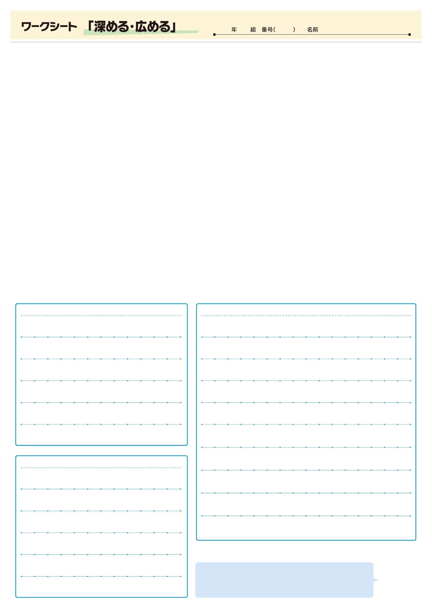

調べてわかったこと、考えたこと

疑問に思ったこと、調べてみたいこと

記事から知り得たこと

▲00月00日 ■■■■新聞掲載